2015
DUBSKÉ LISTY duben

Informace z Úřadu městyse Dub

Usnesení č. 2/2015 z jednání Zastupitelstva městyse Dub konaného dne 27. 3. 2015

Zastupitelstvo městyse Dub schvaluje:
- ověřovatele zápisu: Pavel Matuška, Lenka Kuklová, zapisovatele: Jitka Kohutová
- program – pozvánku
- vyvěšení záměru na prodej části pozemku č. KN 407/1, k. ú. Javornice
- OZ vyhlášku č. 1/2015 o stanovení systému shromažďování, sběru, přepravy, třídění, využívání a odstraňování komunálních odpadů a nakládání se stavebním odpadem na území Městyse Dub
- pokud paní Eva Grillová doplatí své závazky vůči Městysi Dub do 30. 6. 2015, bude na ZM v nejbližším termínu (30. 6. 2015) přezkoumána její žádost o prodloužení nájemní smlouvy
- poslat panu Petru Vachovi poslední upozornění – doplatit nájemné II, III + v termínu zaplatit IV 2015 a doplatit zálohy za vodu. Splátkový kalendář navýšit na 500,- Kč. Pokud nebudou dodrženy dané podmínky, vypovědět nájemní smlouvu s tříměsíční výpovědní lhůtou
- vyvěšení záměru na nákup farní budovy na p. č. 4/2 o výměře 180 m2, k. ú. Dub
- schvaluje inventarizaci majetku městyse, pohledávek a závazků (inventarizační zápis) Městyse Dub za rok 2014, vyřadit majetek z důvodu poškození nebo opotřebovanosti (viz příloha), vyřadit projekty: Ing. Beránek (projekt byty): 35.000,- Kč, Ing. Doležal (VO Dub): 7.140,- Kč a odepsat pohledávku TDO: paní Fronková Pavla ve výši 2.250,- Kč z důvodu nevymahatelnosti pohledávky.

Poplatky pro rok 2015

Úřad Městyse Dub upozorňuje občany, kteří do konce března neuhradili poplatek ze psů
a stočné, aby tak urychleně učinili a vyhnuli se tak zbytečnému finančnímu zvýšení.

Zahradou poznání
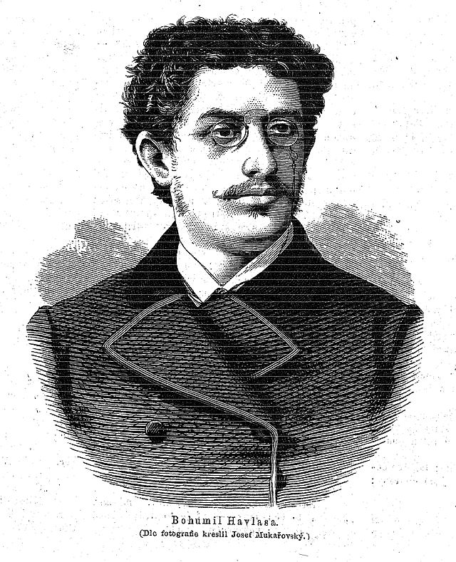
Městys Dub se připojuje ke spolupráci s Městem Strakonice při realizaci ekologicko-osvětového projektu Zahradou poznání 2013-2018.
V rámci realizace této akce, tzv. Putování románovou krajinou bude zřízeno pamětní zastavení, které bude náležitě upraveno, bude zde umístěna lavička, pamětní deska a vysazeno 10 ks původních odrůd ovocných dřevin. Pamětní zastavení bude připomínat spisovatele Bohumila Havlasu, rodáka z blízkého Bavorova, který je autorem románu Tiché vody, jehož hlavním dějištěm je místní zámek. Akce bude realizována na pozemku městyse 94/1 v Dubu (pod vodojemem).
Městys Dub oznamuje,

že kulturní komise pro letošní rok opět vybrala možnost návštěvy jednoho divadelního představení. Tentokrát můžeme navštívit představení Carlo Goldoniho Sluha dvou pánů na otáčivém hledišti v Českém Krumlově. Prodej vstupenek bude zahájen 7. 4. 2015, cena 550,- Kč. Dopravu a zbytek ceny vstupenky uhradí Městys Dub. Slavná komedie v režii Jiřího Menzela vás královsky pobaví. Je úsměvné pozorovat, že sloužit dvěma pánům není žádná legrace.

Z našich škol

Co se dělo v naší mateřské školce v březnu nám napsala pí. učitelka Jana Lencová

V měsíci březnu za námi do mateřské školky přijelo divadélko Zvoneček. Herci dětem zahráli pohádku „O neposlušných kůzlatech“.
V hasičské zbrojnici proběhla beseda s našimi dobrovolnými hasiči. Děti viděly vybavení a výzbroj, dokonce se povozily i v hasičském autě. Zároveň tuto akci využily k namalování obrázků do soutěže s hasičskou tematikou.

Majitelé psů!
Jako každý rok i letos na vás apelujeme, abyste si po svých mazlíčcích uklízeli jejich exkrementy. Při vycházkách se děti z mateřské školy nestačí psím hromádkám vyhýbat!

Základní škola

Dne 31. 3. 2015 se na ZŠ a MŠ Dub uskutečnilo pečení pod názvem „Zvířátka v jarním obřadním pečivu“. Paní lektorka z Dřípatky Prachatice děti seznámila s historií kynutého těsta a s významem symboliky jednotlivých zvířátek. Pak děti samostatně tvořily zvířátka. První byla holubička, symbolizující klid a pokoj, druhé byl rak, který je symbolem ochrany domu a jeho obyvatel. Třetí byla ještěrka, která vyhání neštěstí z domu. Poslední zvířátko byla želva, symbolizující štěstí. Všem dětem se zvířátka podařila. Po upečení ve školní kuchyni si děti odnesly své výrobky domů. Všem se nám pečení moc líbilo a těšíme se na příští tvořivou dílnu.
příspěvek poslal do DL p . učitel Mgr. Václav Matějka

Ze STROOM Dub - Jediné zařízení tohoto typu
S rodiči a větrem v zádech
Bývá zvykem, že v Centru vždy začátkem roku pořádáme „Setkání s rodiči“ a zákonnými zástupci našich klientů, abychom je informovali o našich činnostech. Nemohli jsme proto setkání vynechat ani letos. Je důležité ukázat rodičům, že jejich dospělé „děti“ zde tráví čas rády, a že se zde stále učí novým věcem. Setkání zahájila ředitelka Centra paní Pavla Čechová Švepešová. Rodiče a blízcí byli hned na začátku informováni o novém personálním zajištění Centra STROOM. Zaměstnanci na pozici sociální práce jsou vysokoškolsky vzdělaní, stejně jako vedení Centra. Ostatní pracovníci v sociálních službách prošli povinným kurzem. Činnost a péče o klienty je zde na velmi vysoké úrovni nejen z hlediska vzdělání, ale i z hlediska etického a lidského přístupu. Paní ředitelka dále rodičům nastínila cíle Centra. Ve STROOMu zaměstnanci individuálně pracují s klientem, který má specifické potřeby, schopnosti, cíle a přání, na které se bere ohled v každé situaci. Cílem je spokojený klient, který chce pracovat v rámci individuálního plánu a směřovat k jeho naplnění. Děje se tak v podmínkách, ve kterých se cítí dobře a je si jistý svými schopnostmi. Každý klient má svého klíčového pracovníka, který je jeho průvodcem na cestě k cíli.
Společně s rodiči byl zrekapitulován uplynulý rok. Klienti se ve STROOMu rozhodně nenudili. Navštěvovali nejrůznější kulturní a zážitkové akce v průběhu celého roku. Mohli se podívat, jak svět vypadá z výšky na Stezce v korunách stromů, vykoupali se v několika aquaparcích, viděli jak žijí zvířata v zoologické zahradě a navštívili kamarády v jiných zařízeních. Na plaveckých závodech klienti získali dvě zlaté medaile, uspořádali turnaj v bowlingu a zvyšovali svou fyzičku při atletickém dnu. Vrcholem sezóny bylo Setkání bez hranic pořádané naším Centrem STROOM. Se svým divadelním představením zde klienti získali 1. místo. Svou návštěvou nás zde poctil i pan režisér Zdeněk Troška a zpěvačka a herečka paní Yvetta Blanarovičová. Celé Setkání bez hranic byl pro nás i ostatní hosty velký zážitek. Všech akcí se účastnili jak klienti z Dubu, tak i klienti z Prachatické sociálně terapeutické dílny, kterou STROOM otevřel v roce 2013. Tam mohou docházet ti, kteří nechtějí nebo nemohou dojíždět do Dubu. Součástí malé dílny je i krámek, kde si kolemjdoucí mohou prohlédnout a zakoupit výrobky z našich dílen. Rovněž jsou naše výrobky k vidění i ke koupi v obchůdku v Nýrsku. Podobně akční bude i rok 2015. Již teď je naplánována spousta akcí, kde si klienti užijí spoustu zábavy. Vrcholem všech výletů bude zájezd do Itálie na začátku září. Někteří klienti u moře ještě nikdy nebyli a tak to pro ně bude jistě nezapomenutelný zážitek. Ve STROOMu se klienti mohou účastnit i zájmových kroužků jako je čtenářský, fotografický, hudební, sportovní a taneční.
Při setkání byli rodiče dále seznámeni s novou vizí Centra, které s konečnou platností otevře v lednu 2016 své dveře pro klienty, kteří hledají ubytování a péči po celý kalendářní rok. STROOM Dub reaguje na situaci svých klientů, o které se již v budoucnu nebudou moci starat jejich rodiče. Rovněž se STROOM otevře pro nové klienty, kteří dosud zařízení s celoročním provozem hledali a v blízkosti svého bydliště jej nenacházeli.
Na závěr setkání měli rodiče možnost konzultace s paní psycholožkou PhDr. Vlastou Hořánkovou, která s Centrem spolupracuje již od samého začátku a klienty zná. Rodiče viděli i canisterapii, která je součástí aktivit Centra. Na závěr setkání klienti ukázali rodičům, co se již naučili na hudebním kroužku. Celé odpoledne bylo velice příjemné a všichni jsme si ho moc užili.
Centrum STROOM Dub pro lidi se zdravotním i mentálním postižením je zde více než osm let. Jedná se o jediné a vyjímečné zařízení tohoto typu na Prachaticku. Za tuto dobu nabídlo své služby téměř 50 klientům. Ti našli své působiště nejen v městysi Dub, ale také v Prachaticích v již zmíněné sociálně terapeutické dílně. Do nového roku vykročil STROOM pomyslnou pravou nohou a krátkými, ale jistými krůčky směřuje k otevření celoročního Centra podporovaného rodiči, kteří jsou naším větrem v zádech.
za STROOM Dub o.p.s. Mgr. Soňa Vlčková

Pozvánky na kulturní akce

Zámek Dub zve na prodejní výstavu olejů Roberta Filipa z let 2013 – 2014.
Vernisáž k této výstavě proběhne 6. dubna 2015 od 14 hodin.
Majitelé zámku dále oznamují, že prohlídky celého zámku jsou možné od dubna do června 2015 denně od 9.00 – 17.00 hodin.

MC – Dupy Dub

zve na dvě tvořivé dílny do Mateřského centra Dupy Dub

Na první tvořivé dílničce si děti pod vedením Ing. Hany Babkové mohou vyrobit VELIKO-NOČNÍ OVEČKU. Dílnička bude probíhat ve čtvrtek 2. 4. 2015 od 14 do 16 hodin.
Poplatek za kurz je 30,- Kč. Tvoření je vhodné i pro předškoláky.

Dalším již tradičním velikonočním kurzem je PLETENÍ POMLÁZKY. Plést tradiční pomlázku z 8 proutků vás naučí mistr košíkářského řemesla pan Martin Dunovský.
Kurz se bude konat 4. 4. 2015 od 13 hodin v Mateřském centru Dupy Dub a poplatek bude činit 20,- Kč.

Blahopřejeme jubilantům
V tomto měsíci posíláme blahopřání panu Oldřichu Pavlovskému do Dvorce k 94. naroze-ninám. Přejeme pevné zdraví a radost ze života.
Zdraví a štěstí přejeme také paní Irině Trojákové z Javornice, která oslaví 65 let.

Opustili nás
Ve věku 63 let po krátké těžké nemoci zemřel pan Karel Grill z Dubu.

Okénko do historie Dubu pro vás tentokrát připravil starosta Dubu pan Václav Novák

Občané Dubské Lhoty ve světové válce
Dne 28. července 1914 na základě vyhlášky o všeobecné mobilizaci, rukovali záložní vojíni ze všech koutů mocnářství, aby v armádě císaře Františka Josefa I. bojovali za tehdejší Rakousko - Uhersko.
Tato povinnost se vztahovala samozřejmě i na občany Dubské Lhoty. Díky Tomáši Čejkovi, který zastával post kronikáře v Dubské Lhotě, máme poměrně dobrou představu o jejich osudech.
Je velice zajímavé, že muži z Dubské Lhoty bojovali na všech důležitých frontách c.k. armády a u všech zbraní včetně námořnictva. Také jejich osudy kopírují poměrně věrně všechny možnosti, které vojáci měli, jako např. návrat v pořádku domů, zajetí, legie, zranění v boji a také bohužel smrt.
První vlna odvodů nastala po mobilizaci 28. 7. 1914 a týkala se všech záložních vojáků do 39 let věku. Narukovalo pět vojáků. Vojtěch Karvánek padl 8. září na srbské frontě. Jaroslav Švec byl v době vypuknutí bojů aktivním vojínem, bojoval na srbské a později na ruské frontě, kde byl zajat a v roce 1918 se v pořádku vrátil domů. Četař Josef Neužil padl na ruské frontě. Tomáš Švec v době mobilizace studoval ve Vídni, přesto musel narukovat k 75. námořnickému pluku v Pulje a po roce se v pořádku vrátil domů.
Jatka zákopové války a bodákové útoky proti kulometům rychle odčerpávaly živou sílu armády. Proto přišla další vlna odvodů v prosinci 1914 a 15. ledna rukovali i nevojáci ve věku 24 až 30 let.
Alois Brabec narukoval k 11. pěšímu pluku v Písku a později padl na ruské frontě. Mnohem větší štěstí měl kronikář Tomáš Čejka, který sloužil u týlových jednotek v Praze jako kovář a v pořádku se po válce vrátil domů.
František Vondřička (28. zeměbranecký pluk) a Vojtěch Neužil (11. pěší pluk) bojovali na ruské frontě a byli zajati. Vstoupili do československých legií a v pořádku se vrátili v roce 1921 resp. 1920 domů.
V důsledku velkých ztrát, začali odvody vojáků průběžně po celou dobu války. Takto mašírovali na pozice další občané Dubské Lhoty. František Pikous zemřel 20. října v Praze, zřejmě v důsledku válečného zranění. Jako jediný padlý je pochován v Dubu. Josef Karvánek sloužil u pluku Lautner hulánů v Horních Rakousích a byl zajat na ruské frontě, odkud se vrátil domů. Smrt číhala na vojáky i v podobě nemocí, tak jako na Tomáše Chramostu, který zemřel 17. 5. 1917 v Albánii na malárii. František Chramosta od 28. zeměbraneckého pluku bojoval v Černé Hoře a vrátil se domů. V roce 1920 opět narukoval, tentokrát do čs. armády. František Karvánek a Jaroslav Karvánek se po skončení v pořádku vrátili domů. Stejné štěstí neměl František Neužil, který byl raněn a zajet při bodákovém útoku v Rusku, odkud se vrátil domů. Ještě hůř dopadl Jan Brabec, který bojoval na italské frontě a přišel v boji o ruku a vrátil se jako invalida. Zdrávi se vrátili z bojů na ruské a italské frontě také Jan Neužil, Jan Frčka a František Frčka. Z ruského zajetí se také v pořádku vrátil Jan Pop.
Neuvěřitelné štěstí stálo při rodině Kopenců. Do války odvedli tři bratry Františka, Jana a Josefa. Prošli italským a ruským bojištěm a vrátili se v pořádku domů.
Štěstí měli Václav Posekaný, Josef Brabec, Gustav Šimek, František Kvasnička a Václav Kotrch. Ti všichni se vrátili domů. František Kotrch byl raněn do nohy v Rusku a po vyléčení bojoval v Itálii a poté se vrátil domů. Posledním občanem Dubské Lhoty, který válku nepřežil, byl František Pop, voják 28. zeměbraneckého pluku.

Občané Dubu ve světové válce
Stejně jako občané Dubské Lhoty, museli narukovat dle mobilizační vyhlášky i dubští muži. Boji ve válce prošlo celkem 73 mužů z našeho městyse. Bohužel neměli zdaleka takové štěstí, jako jejich sousedé z Dubské Lhoty a smrt si vybrala krutou daň. Celkem padlo 26 mužů, to je více než třetina vojáků. Velice smutné je, že jsou mezi nimi i vojáci zajatí, kteří následně zahynuli v zajateckých táborech. Byli to Josef Tichava a Josef Kroupa v Srbsku a Vojtěch Slavík, Vojtěch Kubička a František Hucek v Rusku.
Zajímavý je příběh Františka Hrocha, který válku přežil, ale padl v roce 1919 na Slovensku, v řadách československé armády, při poválečných střetech s Maďary.
Šťastnější konec měl příběh Františka Vlčka a Václava Vlčka. Tito dubští občané byli ve Francii jako hudebníci. Po vzniku československých legií ve Francii, se přihlásili jako dobrovolníci a domů se vrátili v řadách čs. legie. Legionářů bylo v řadách dubských občanů poměrně mnoho. Z kroniky víme, že kromě již zmíněných Vlčků a Františka Hrocha, bojovali v řadách legie také Matěj Sládek, Jaroslav Jelínek, Josef Tonka, František Slavík a Josef Hroch.
Další zajímavý příběh ukazuje, jaké maličkosti mohou změnit lidský život. V roce 1914 zastával poštovní úřad v Dubu Bohumír Lauda. V rámci své živnosti zaměstnával čeledína, který vozil poštu do Strunkovic na vlak. Bohumírův bratr Jan Lauda pracoval v té době na ministerstvu pošt ve Vídni. Protože měl přístup k informacím, správně předpokládal vypuknutí války. Přesvědčil proto svého bratra, aby čeledína propustil. Bohumír se tak stal jediným zaměstnancem pošty v Dubu a proto se na něj nevztahovala povinnost vojenského odvodu. Při pohledu na těžké ztráty dubských občanů je zřejmé, že rada od bratra mu zřejmě zachránila život.
Nebudeme dále psát jména několika desítek dalších vojáků, kteří se 1. sv. války zúčastnili, na to zde nemáme prostor. Odkazujeme proto na digitální archiv v Třeboni, kde jsou všichni v dubské kronice zaznamenáni.
Evropa se bohužel z této války nepoučila a o 20 let později vypukla 2. sv. válka. 70 let od jejího konce si budeme připomínat letos v květnu.

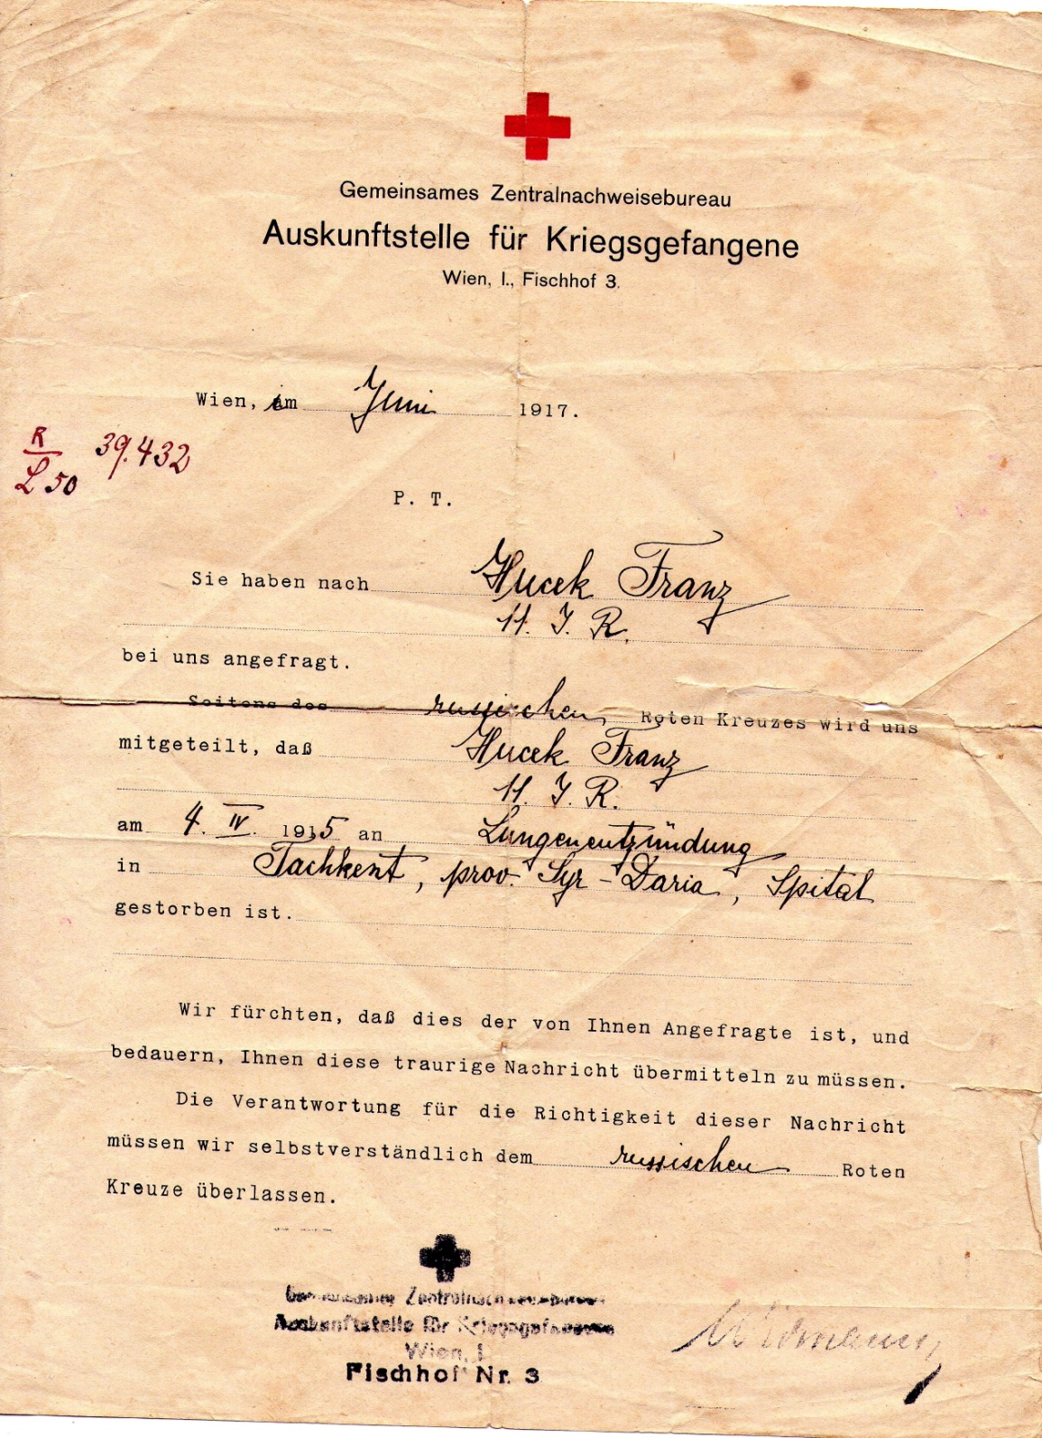

Úmrtní list Františka Hucka, který zemřel ve vojenském lazaretu v Taškentu na následky válečného zranění

Adresa redakce.: dubskelisty@centrum.cz

Zpravodaj městyse Dub u Prachatic, vydává Městys Dub u Prachatic jako měsíčník
Redakce: Marie Matušková, Alena Nováková, Václav Novák
Uzávěrka 25. v měsíci

